**JAVA STOK TAKİP OTOMASYONU PROJE RAPORU**

Proje Konusu: Stok Takip Otomasyonu

İçerdiği Modüller: Malzeme Modülü, Personel Modülü

İrtibat Mail: yakup_okumus_06@hotmail.com

**PROJENİN ÇALIŞAN ADIMLARI İÇİN RESİMLER**

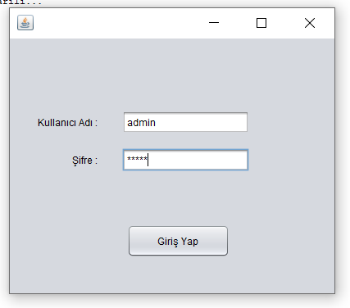 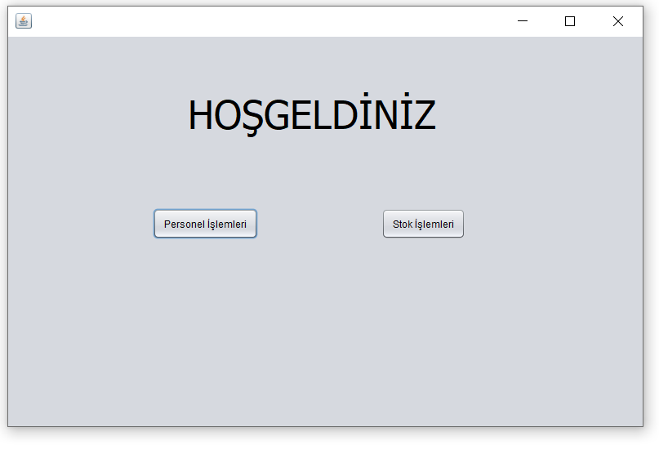

Resim 1.1 Giriş Penceresi Resim 1.2 Ana Yönlendirme Ekranı

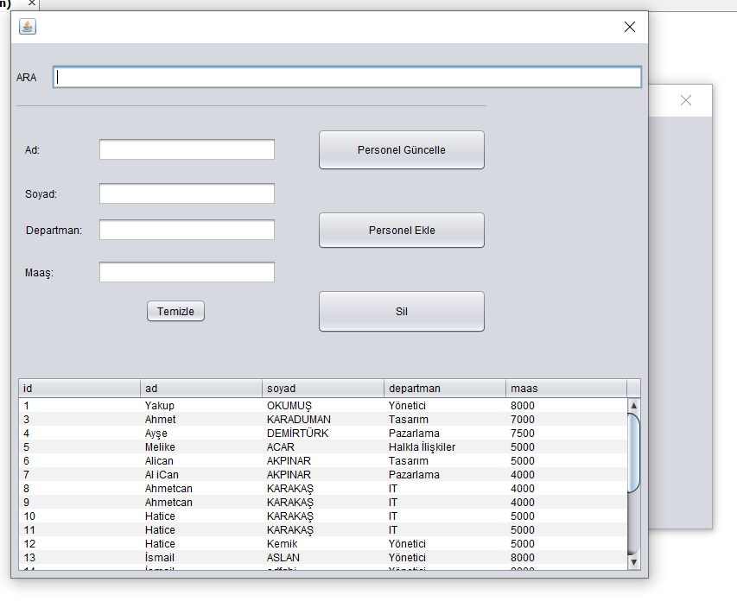 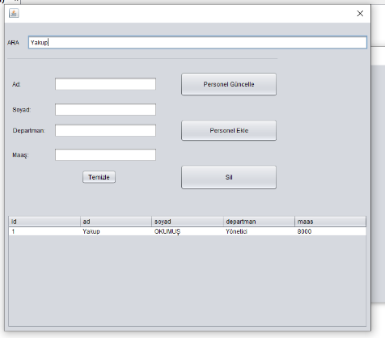

Resim 2.1 Personel İşlemleri Resim 2.2 Personel Arama

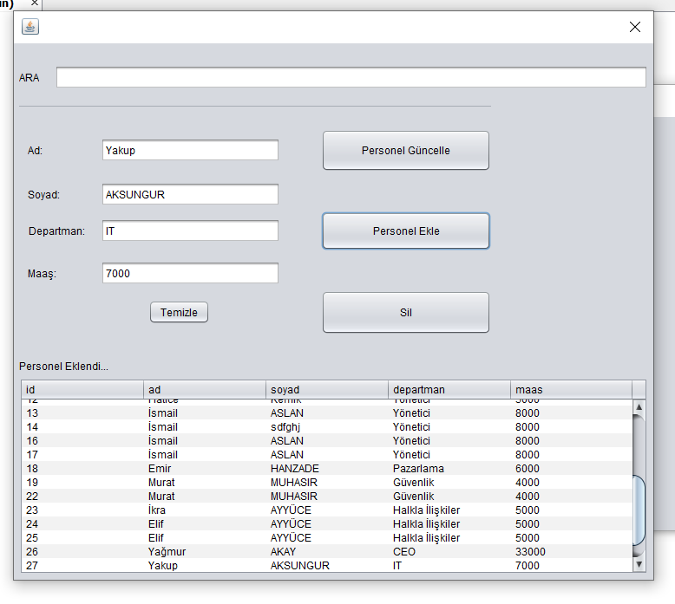 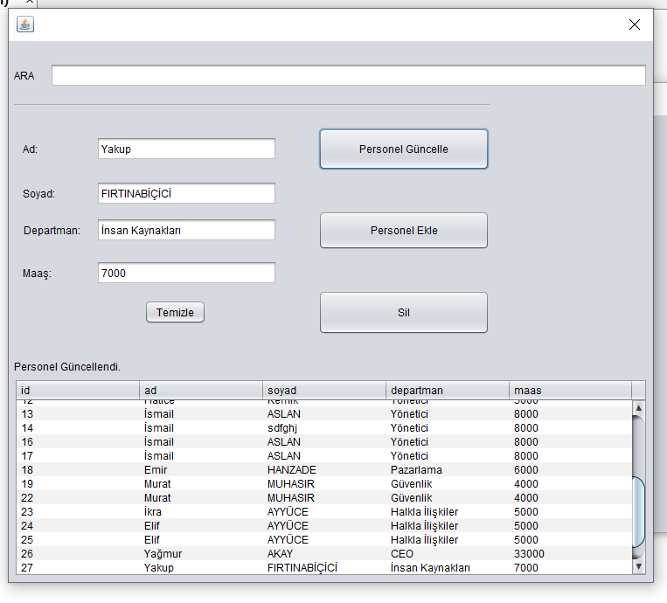

Resim 2.3 Personel Ekleme Resim 2.4 Personel Güncelleme

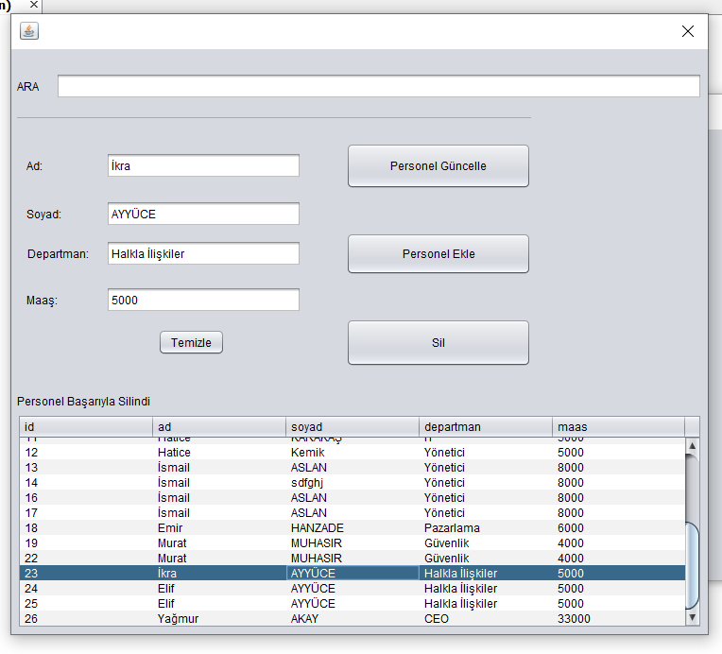 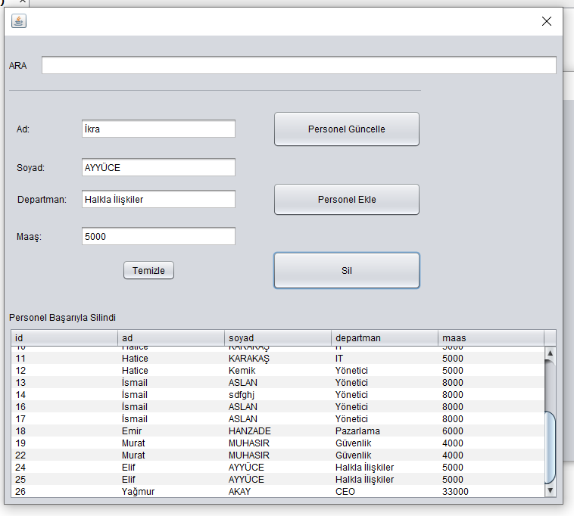

Resim 2.5 Personel Silme Adım 1 Resim 2.6 Personel Silme Adım 2

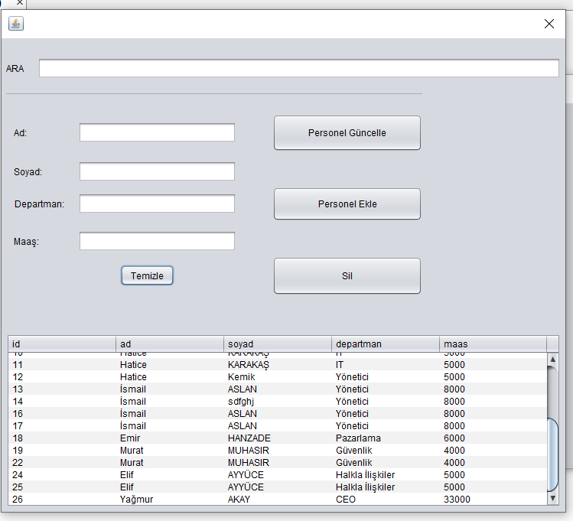 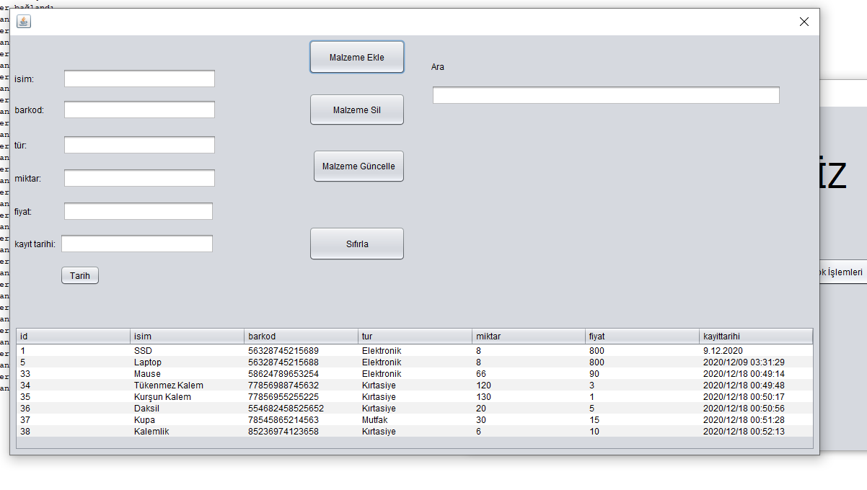

Resim 2.7 Temizle Butonu Resim 3.1 Stok Ekran Penceresi

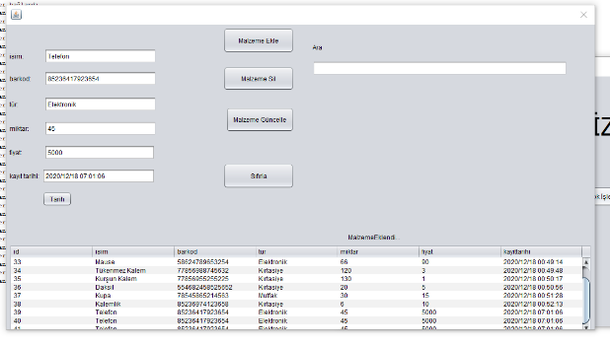 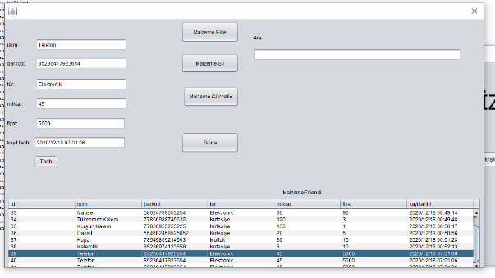

Resim 3.2 Malzeme Ekleme Resim 3.3 Malzeme Silme Adım 1

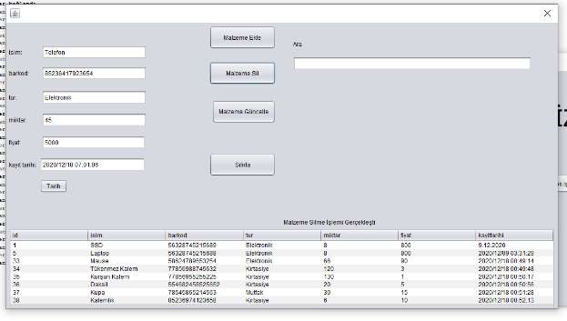 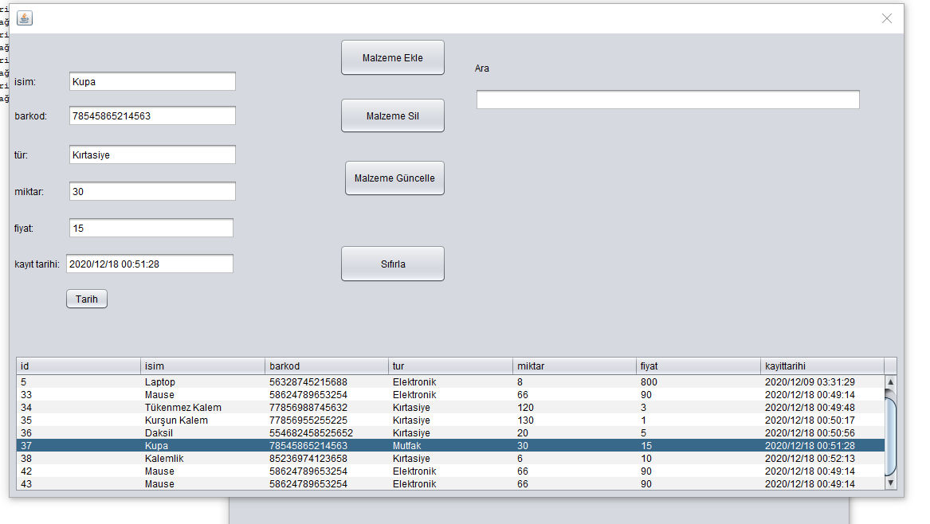

Resim 3.4 Malzeme Silme Adım 2 Resim 3.5 Malzeme Güncelleme

**Personel Modülü Puanlama Gereksinimleri Tanıtımı**

1. Interface tanımları IpersonelIslemleri.java IpersonelIslemleri2.java

IpersonelIslemleri3.java Interfaceleri personel modülünde tanımlandı. IPersonelIslemleri2.java IpersonelIslemleri.java dan “extends” edildi.

1. PersonelIslemleri:java Clası IpersonelIslemleri2.Java ve IpersonelIslemleri3.java dan implement edildi. Arayüzlerde gereken metotlar tanımlandı.
2. PersonelIslemleri.java Sınıfında gereken metotların gövdeleri oluşturuldu.
3. Private tanımlı değişken örneği PersonelEkran.java içerisindeki personelGoruntule() metodunda kullanıldı / Satır: 387
4. Inneer Class Örneği PersonelIslemleri.java içerisinde tanımlandı, PersonelEkran.java içerisinde kullanıldı. Satır: 252,PersonelEkran.java’nın üst kısmında ise objesi üretildi.
5. Yapıcı metot ile ilk değer ataması PersonelIslemleri.java içerisinde 46. Satırda kullanılmıştır. personelGetir() metodu içinde veri tabanından gelen veriler Personel.java Yapıcı metoduna veriliyor Arraylist tipinde olan bu metotta Arraylist tipinde oluşan cikti içine gelen değerler Constructor ile ilk değer ataması yapışıp yazılıyor. Bu metot Personel Ekranı içindeki personelGoruntule metoduyla çağrılıp ekrandaki tabloya yazılıyor.

12. Statik Değişken kullanımı: Database.java içerisinde veri tabanı için kullanılacak olan değişkenler heryerden erişilmeleri için static tanımlandı. Ayrıca PersonelEkran.java içinde

Satır: 14 ve Satır: 448 de Tablo ile ilgili değişkenler statik tanımlanmıştır.

13.Final Kullanımı: Database.java içerisinde static tanımlı değişkenler aynı zamanda final tanımlandı hiçbiryerde değiştirilemesin.

**Malzeme Modülü Puanlama Gereksinimleri Tanıtımı**

1. Interface Tanımları ImalzemeIslemleri.java, IMalzemeIslemleri2.java ayrıcıca ImalzemeIslemleri2.java 1. Interface’den extends ediyor. Ve IMalzemeIslemleri3.java Interface olarak tanımlanmıştır.
2. MalzemeIslemleri.java 2 ve 3 numaralı Interfaceleri implement etti. Arayüzlerde gereken metotlar tanımlandı.
3. MalzemeIslemleri.java Sınıfında gereken metotların gövdeleri tanımlandı.
4. Private tanımlı değişkene erişim örneği StokEkran.java içerisinde 471. Satırda

malzemeGoruntule() metodu içerisinde yapıldı.

1. Inner Class: MalzemeIslemleri.java’da tanımlanan Inner Class StokEkran.java da Sil butonu altında kullanılıyor. StokEkran’ın üst kısımlarında objesi üretilen Inner clastan gerekli metot kullanılıyor.
2. Yapıcı Metot İle İlk Değer Ataması: MalzemeISlemleri.java Sınıfında malzemeGetir() metodu içinde arraylist tipinde türetilen çikti değişkenine add metodu içinde Yapıcı metot çağrılır ve veri tabanından çekilen veriler yapıcı metoda gönderilerek ilk değer ataması yapılmış olur.

12. Static Değişken Kullanımı: Database.java içerisinde veri tabanı için tanımlanan değişkenler heryerden ulaşılabilmesi için statik tanımlanmıştır

13. Final Kullanımı: Database.java içerisinde tanımlanan static değişkenler aynı zamanda final tanımlanmıştır. Heryerde ulaşılan bu değişkenler bu şekilde değiştirilemeyecek.

VERİ TABANI DİYAGRAMI

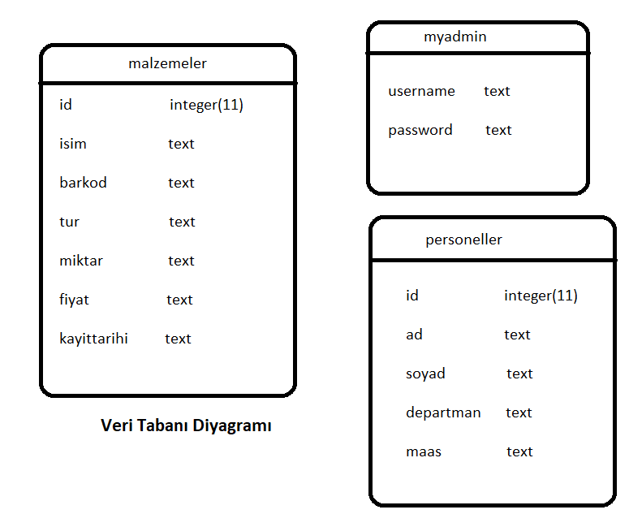

PERSONEL MODÜLÜ CLASS DİYAGRAMI

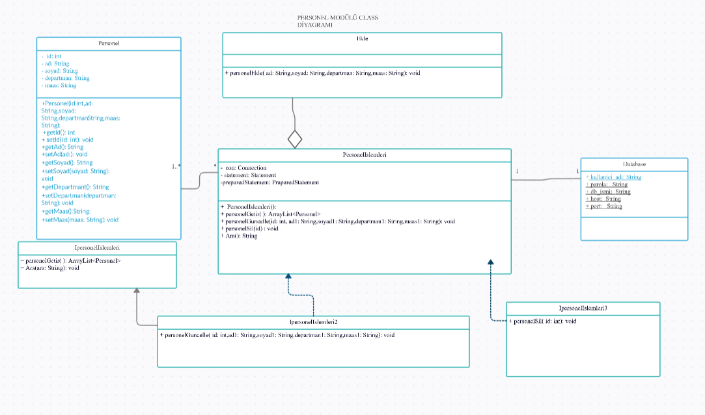

MALZEME MODÜLÜ CLASS DİYAGRAMI

